SIARAN PERS

5 Hari Lagi! Dapatkan Penawaran Terbaik Galaxy S25 FE Yang Beneran Worth It!
Sebuah pengalaman yang #BeneranWorthIt menanti, Galaxy S25 FE hadir dengan Galaxy AI yang cerdas, Selfie kamera yang ditingkatkan dan desain stylish siap jadi partner untuk kreativitas tanpa batas
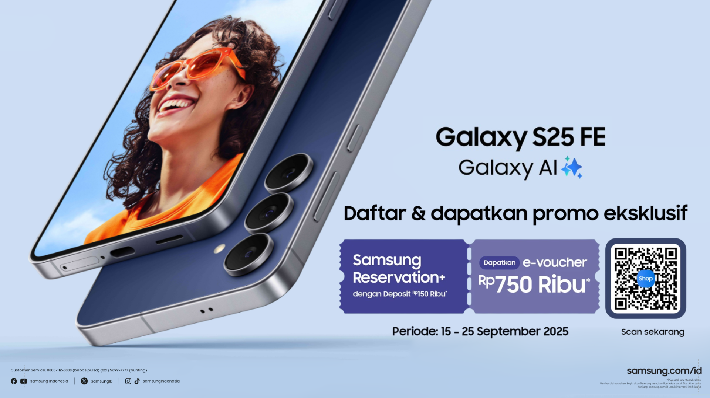Jadi yang pertama merasakan pengalaman flagship yang #BeneranWorthIt. Melalui program Samsung Reservation+
Jakarta, 10 September 2025 - Samsung Electronics Indonesia resmi membuka registrasi untuk pembelian Galaxy S25 FE mulai 15 September 2025 mendatang. Hadir sebagai lini terbaru dari seri Galaxy S, smartphone ini membawa desain yang lebih ramping dan premium, peningkatan kamera, performa terbaik, serta teknologi Galaxy AI terbaru untuk menghadirkan pengalaman mobile di level baru. Konsumen yang melakukan pemesanan melalui program Samsung Reservation+ berkesempatan mendapatkan penawaran ekstra diskon hingga Rp750.000, menjadikan Galaxy S25 FE pilihan yang #BeneranWorthIt.

Dirancang untuk gaya hidup yang aktif dan dinamis, serta tetap mengutamakan gaya, Galaxy S25 FE memadukan fitur-fitur unggulan dalam satu perangkat yang ringkas dan tangguh. Dengan membawa predikat inovatif layaknya Galaxy S series, ragam terobosan pada rilisan terbaru ini hadir untuk mendukung produktivitas, kreativitas, hingga menikmati hiburan, Galaxy S25 FE menawarkan performa luar biasa, lebih dari sekadar desain rampingnya.
“Tepat satu minggu lalu kami resmi meluncurkan lini S terbaru yaitu Galaxy S25 Series. Sebagai seri yang selalu ditunggu para fans Galaxy S, Galaxy S25 FE menghadirkan beragam peningkatan mulai dari desain yang stylish, kamera lebih canggih, lengkap dengan deretan fitur AI terkini. Pengalaman yang dirancang dari mendengar para fans Galaxy ini hadir dengan berbagai aspek yang mendukung gaya hidup mereka, ditambah lagi dengan value terbaik bagi mereka yang ingin memasuki seri S yang merupakan lini Galaxy paling powerful saat ini,” ujar Ilham Indrawan, MX Product Marketing Senior Manager Samsung Electronics Indonesia. “Dan untuk kamu yang sudah tidak sabar lagi, Samsung akan membuka pendaftaran melalui Samsung Reservation+ sebelum penjualan resmi dibuka, kamu akan langsung mendapatkan diskon senilai hingga Rp750.000 mulai tanggal 15 September nanti,” tambahnya.

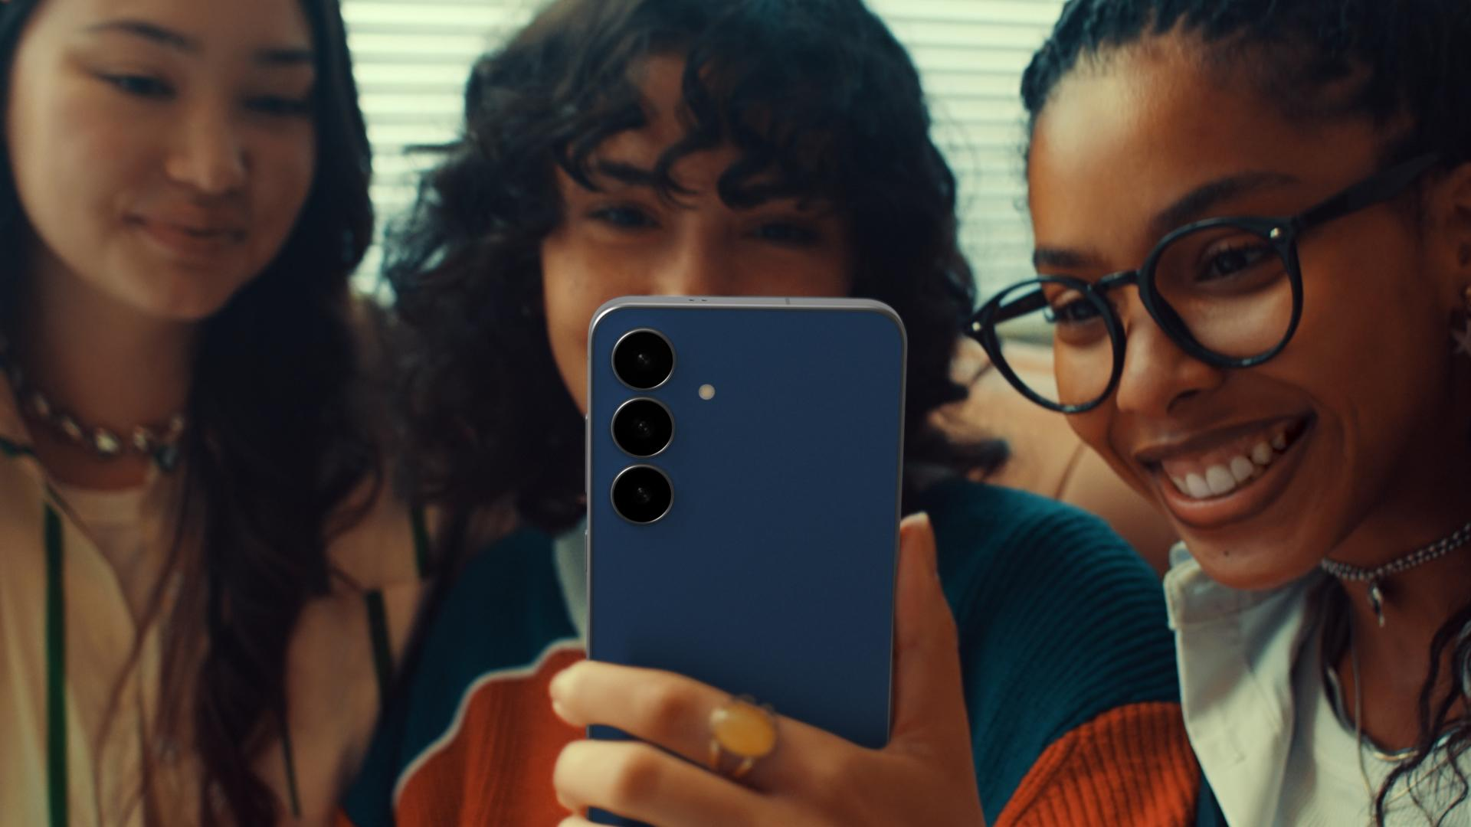
Galaxy S25 FE smartphone yang #BeneranWorthIt untuk anak muda dengan gaya hidup aktif

Sebagai balanced entry flagship, Galaxy S25 FE menghadirkan esensi terbaik dari seri Galaxy S dengan harga lebih terjangkau. Didesain khusus untuk para Gen Z yang ingin mengikuti tren sekaligus mengekspresikan diri, perangkat ini menawarkan kombinasi desain premium, kamera canggih, dan performa tangguh. Dengan bodi lebih ramping, floating camera design, serta pilihan warna ikonik dengan hazy finish, Galaxy S25 FE menjadi representasi gaya sekaligus perangkat andal untuk mendukung kreativitas sehari-hari.

Melengkapi desain premium dari lini S Series, Galaxy S25 FE hadir dengan kamera depan 12MP beresolusi lebih tinggi untuk selfie dan video, sistem kamera belakang 50MP dengan telefoto 3x optical zoom, serta teknologi ProVisual Engine untuk hasil setara flagship di berbagai kondisi. Didukung prosesor Exynos 2400, baterai 4.900 mAh dengan fast-charging, serta fitur Galaxy AI seperti Generative Edit dan Instant Slow-Mo, Galaxy S25 FE menghadirkan pengalaman smartphone flagship yang #BeneranWorthIt bagi mereka yang mencari kombinasi gaya, inovasi, dan performa.

Galaxy S25 FE adalah inovasi yang tidak boleh kamu lewatkan. Ini adalah kesempatanmu untuk menjadi yang pertama merasakan pengalaman flagship yang #BeneranWorthIt. Melalui program Samsung Reservation+, konsumen bisa mendapatkan keuntungan ekstra saat melakukan pre-order Galaxy S25 FE. Cukup membeli e-Voucher senilai Rp150.000 di www.samsung.com/id atau Samsung Shop App pada periode 15–25 September 2025, konsumen bisa langsung menikmati potongan harga total hingga Rp750.000 saat melakukan pembelian Galaxy S25 FE. Promo ini tersedia dalam jumlah terbatas, menjadikannya kesempatan yang #BeneranWorthIt untuk upgrade ke smartphone terbaru Galaxy.

Untuk informasi lebih lanjut, kunjungi www.samsung.com/id.

-o0o-

Tentang Samsung Electronics Co., Ltd.
Samsung menginspirasi dunia dan membentuk masa depan dengan ide dan teknologi transformatif. Perusahaan ini mendefinisikan ulang dunia TV, smartphone, wearables, tablet, peralatan rumah tangga, sistem jaringan dan memori, sistem LSI, foundry dan solusi LED, serta menghadirkan pengalaman terhubung yang mulus melalui ekosistem SmartThings dan kolaborasi terbuka dengan para mitra. Untuk berita terkini, silakan kunjungi Samsung Newsroom di news.samsung.com.

Untuk keterangan lebih lanjut:
Fia Handayani  Public Relations Manager  Samsung Electronics Indonesia  Email: f.handayani@samsung.com | Maghfira Tabrani  Manager  Carl Byoir  Email: maghfira.tabrani@carlbyoir.com

